**Créer et administrer une base de données**

A partir du dossier où est situé l’exécutable de Mysql, j’ai fait un clic droit et ouvrir avec « Terminal ». J’ai ensuite tapé la commande pour appeler « mysql.exe » suivi de -u pour l’identifiant de la BDD et -P pour le « password » d’accès à la BDD. Cela me permet de me connecter à la BDD PhpMyadmin. Je me sers du logiciel HeidiSQL version 12.6.0.6765 pour me connecter à ma BDD.

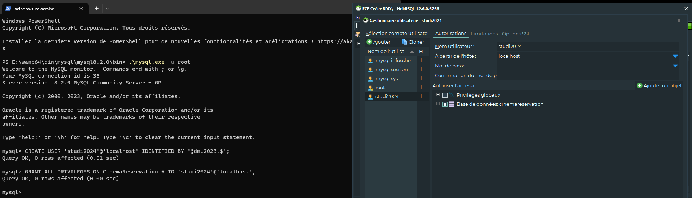

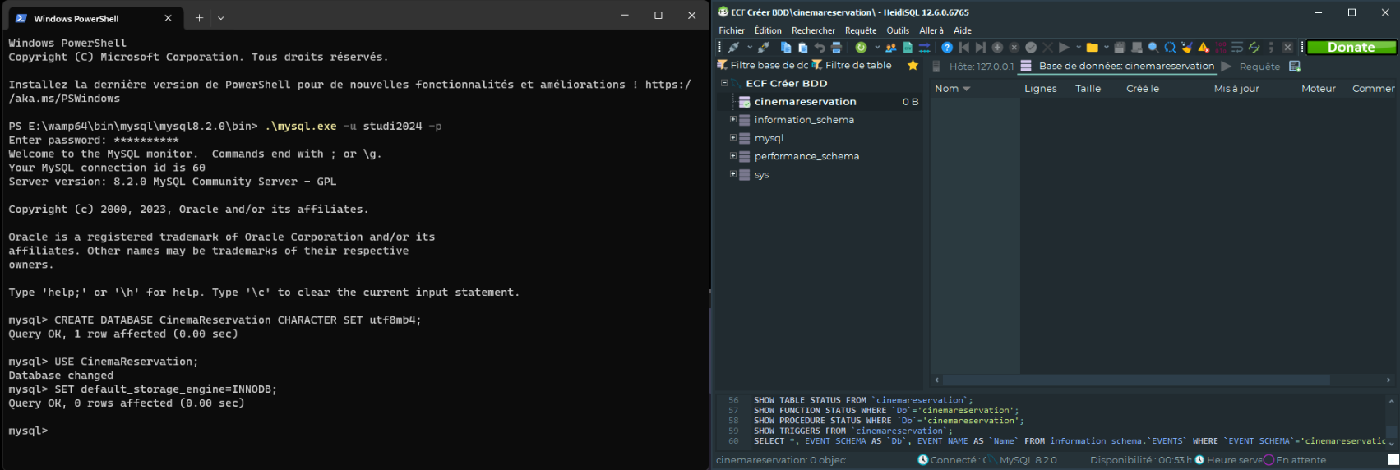

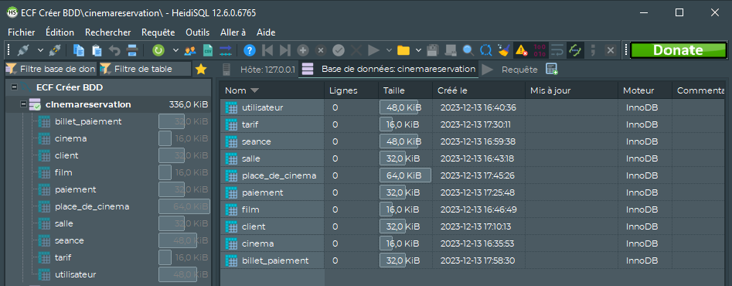

***** Table Cinéma *****

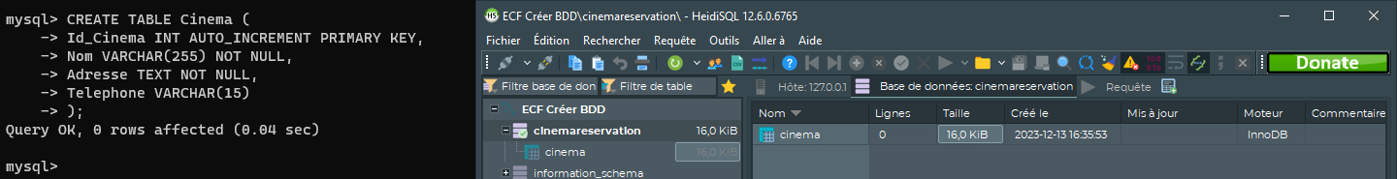

***** Table Utilisateur *****

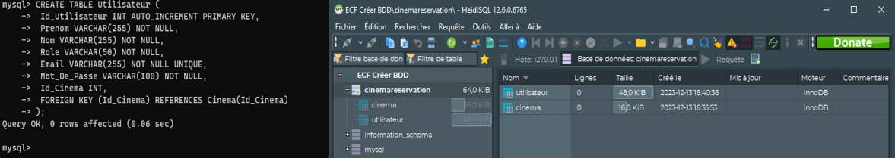

***** Table Salle *****

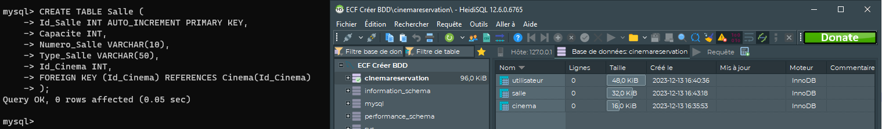

***** Table Film *****

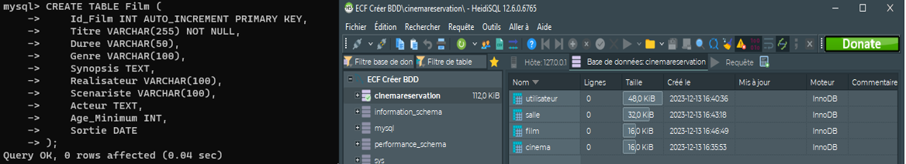

***** Table Séance *****

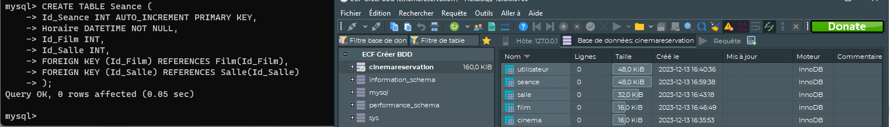

***** Table Client *****

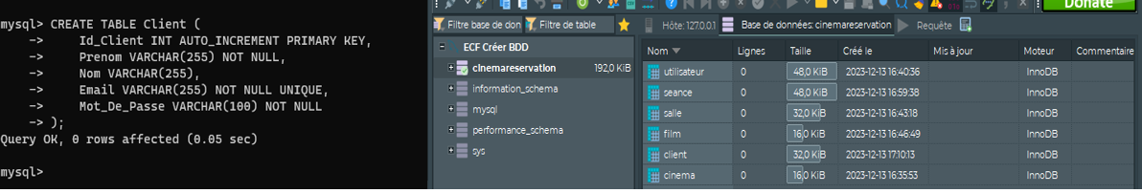

***** Table Paiement *****

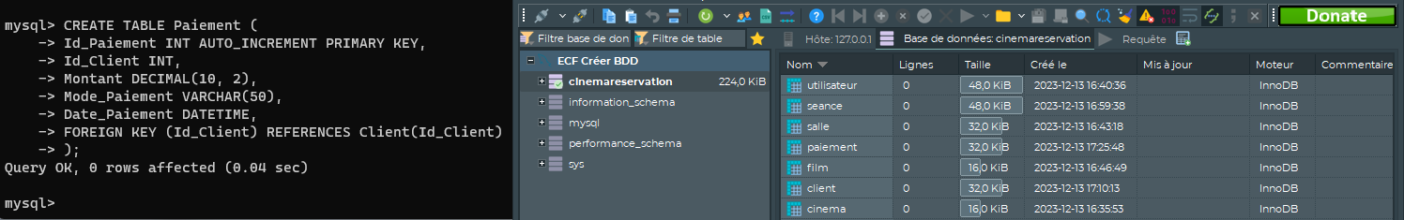

***** Table Tarif *****

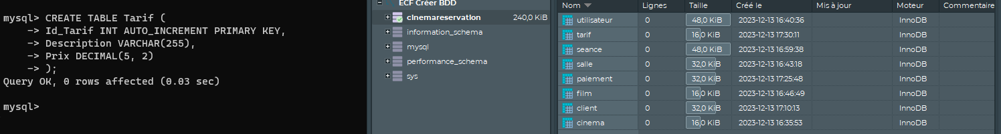

***** Table Place De Cinéma *****

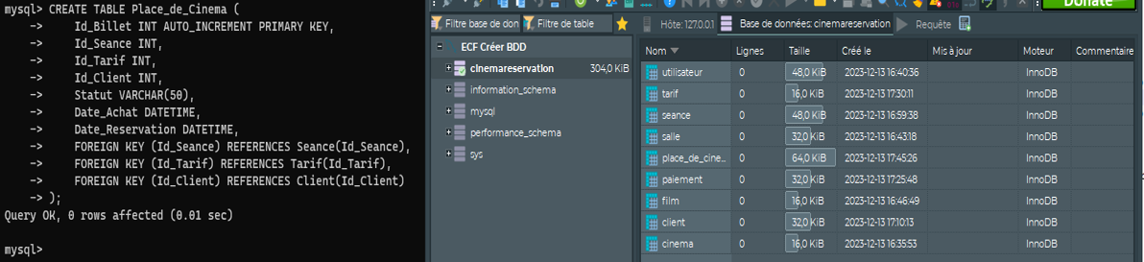

***** Table Billet Paiement *****

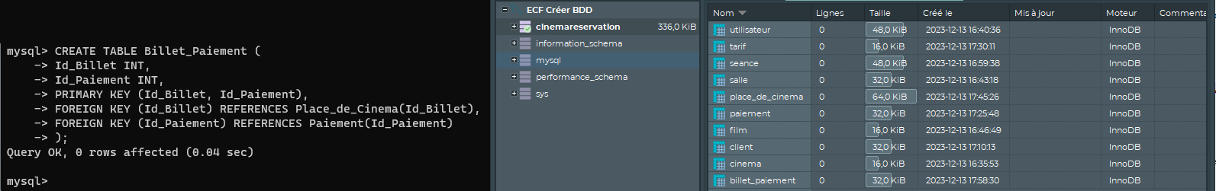

**/********** Scripts d'alimentation factice de données dans la base **********/**

***** Table Cinéma *****

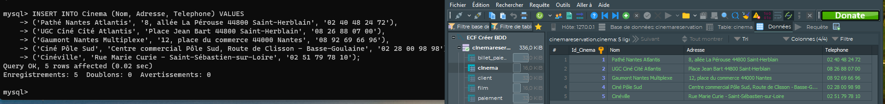

***** Table Utilisateurs *****

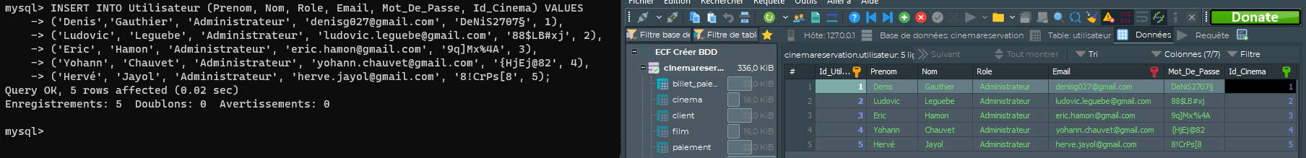

***** Table Salle *****

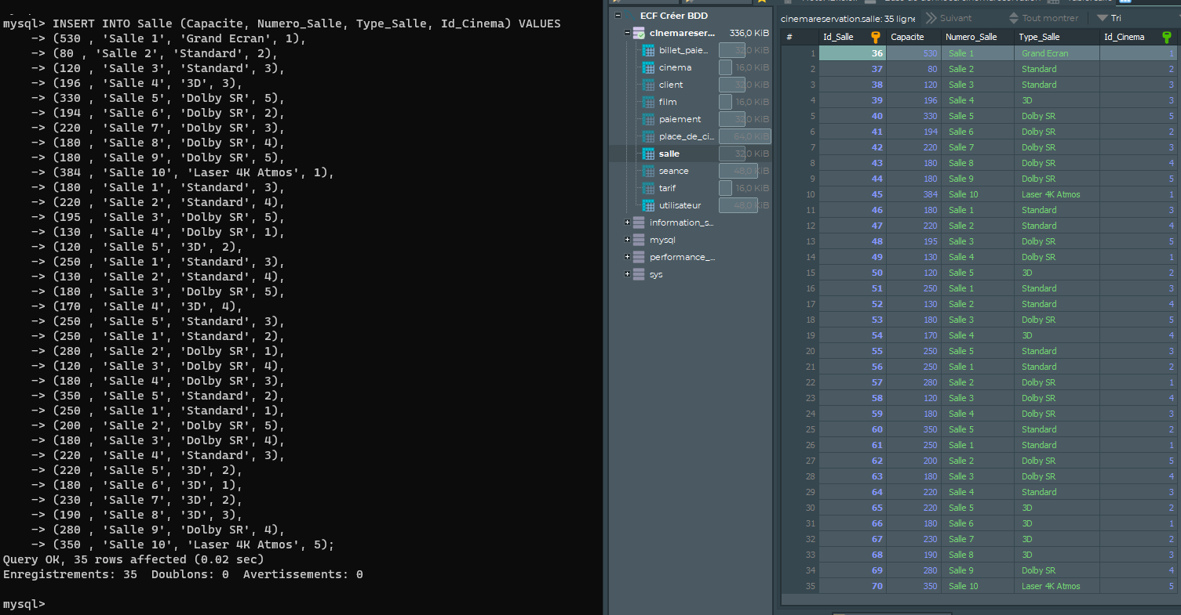

***** Table Film *****

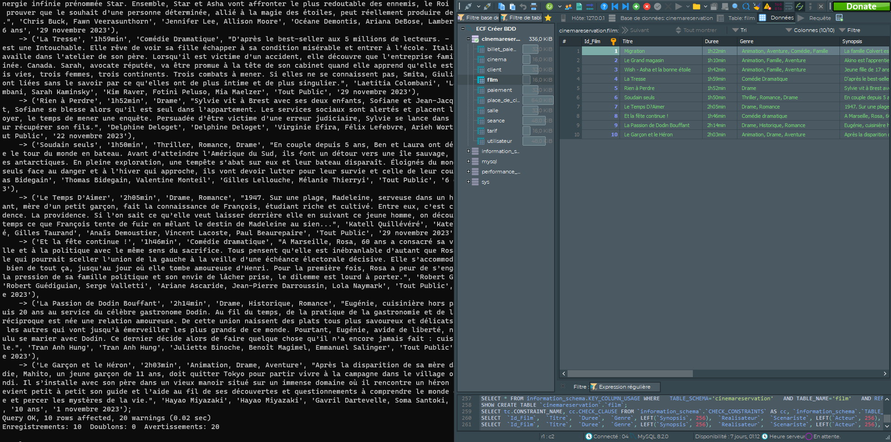

***** Table Séance *****

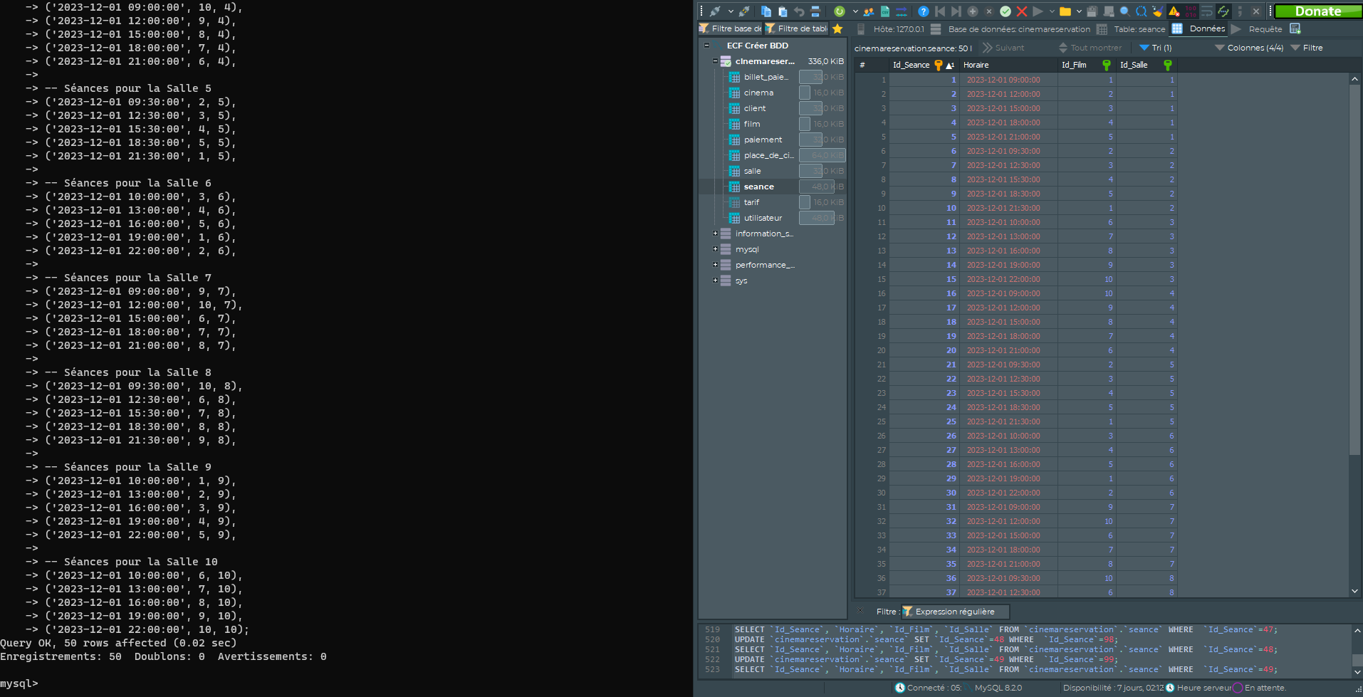

***** Table Client *****

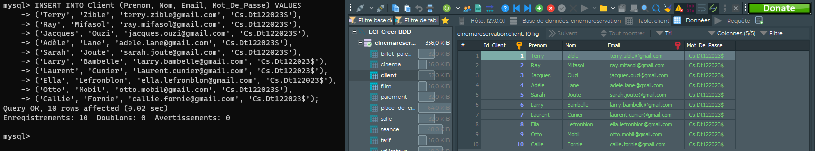

***** Table Paiement *****



***** Table Tarif *****

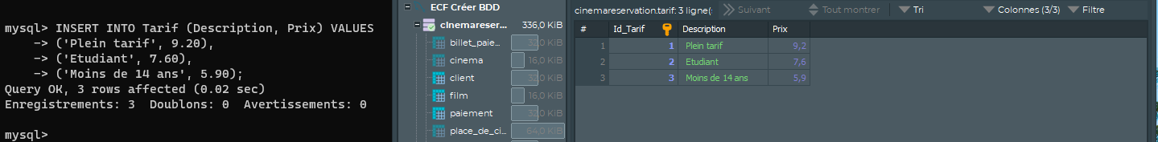

***** Table Place_de_Cinéma *****

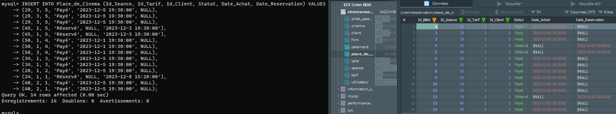

/********** Requête pour chercher des billets dans la table "Place_de_cinema" et les paiements correspondant via leur id et une liaison entre les 2 tables (id_client) par jointure **********/

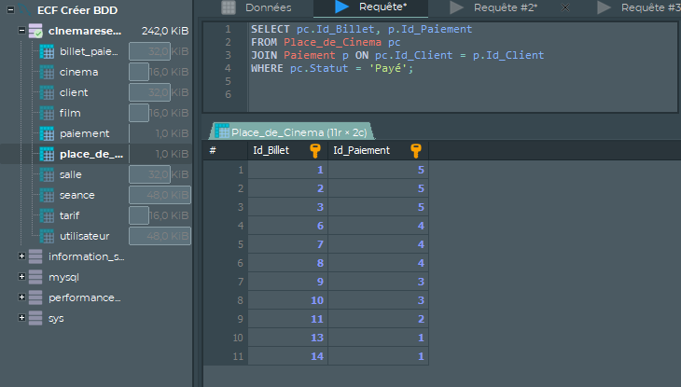

***** Table Billet_Paiement *****

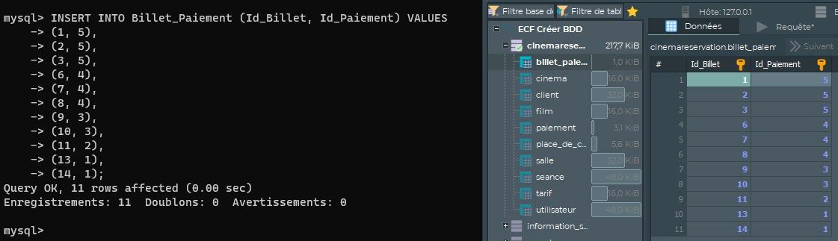

/********** Commande pour la sauvegarde de la BDD **********/

